**环境工程技术专业教师021岗位试讲内容**

**注意事项：**

1．每位考生试讲时间为20分钟；

2．试讲内容：统一指定1个教学内容并根据高职学生的特点进行试讲；

3．试讲必须使用PPT课件，课件不得透露个人信息。

4．考生报到时需提交教材打印件和授课教案各7份，并提交试讲课件，请不要在教材和教案上写上姓名。

**教学内容:第二章第一节　正弦交流电的基础知识 （教材：电工电子技术 ）**

**教材封面**

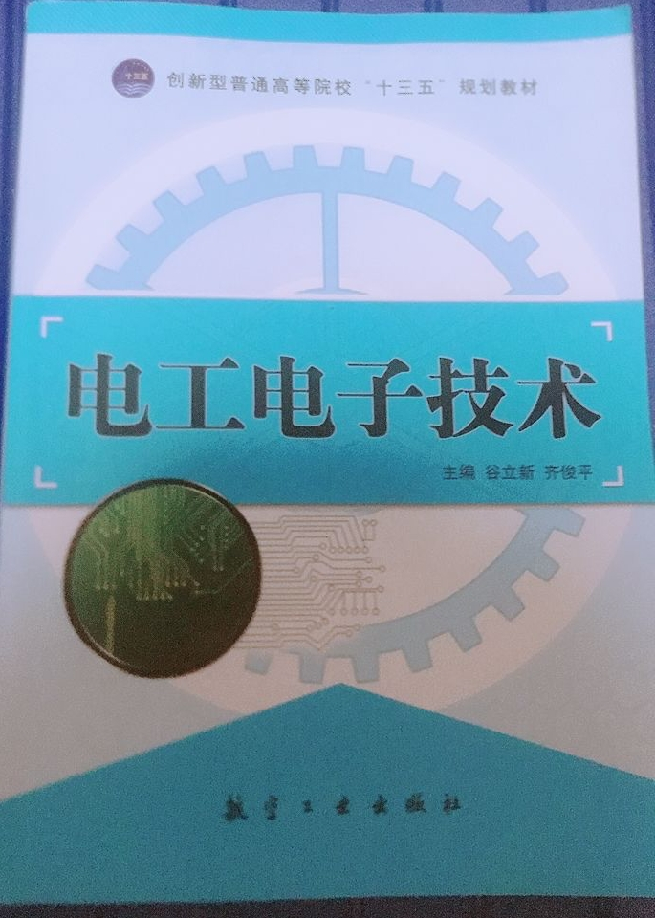

**教学内容**

**模块:第二章第一节　正弦交流电的基础知识**

